Vida Terrestre

Introdução ao Objetivo 15 - Proteger a Vida Terrestre

Usa este guia para apresentar aos teus alunos o Objectivo 15, Proteger a Vida Terrestre.
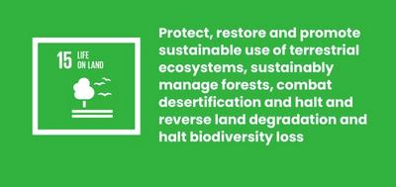

O que é o Objetivo Global 15?
O Objetivo de Desenvolvimento Sustentável 15: Vida Terrestre é um dos 17 Objectivos de Desenvolvimento Sustentável (ODS) estabelecidos pelas Nações Unidas em 2015. Podes encontrar mais informação sobre os Objetivos de Desenvolvimento Sustentável no nosso guia introdutório.
O seu intuito é proteger e restaurar toda a vida na terra. Isto inclui a protecção dos ecossistemas, como a florestas e os rios, o fim da “desertificação” causada pelas secas, e a prevenção da perda de espécies vegetais e animais, conhecida como “biodiversidade”.
Nos últimos 50 anos, perdeu-se 60% de toda a vida selvagem. Isto é uma ameaça para todos nós. Mas juntos podemos encontrar formas de proteger e restaurar a vida na terra. Já existem algumas soluções brilhantes, mas precisamos de mais.

Actividades
Em baixo estão algumas ideias para ajudar os teus alunos a dar vida ao Objetivo 15. Elas funcionam como atividades independentes ou em sequência, como uma aula planificada.

Atividade 1: Proteger e Restaurar a Natureza

Nesta atividade, os estudantes vão falar sobre a natureza e o que sabem sobre a sua importância.
Duração - 10 min
Vê este vídeo com a turma.
https://www.youtube.com/watch?v=US58f-SwO0k
Depois de o verem, debatam:
- Como te sentes com a natureza?
- Viste alguma coisa que já conhecias?
- Porque é que a natureza e a biodiversidade são tão importantes?
- Como é a natureza na zona onde vives?
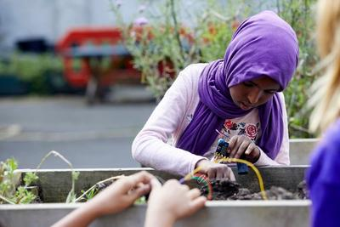

Atividade 2: Ameaças à Natureza

Nesta atividade, os alunos vão pensar nas ameaças à natureza, quer local quer globalmente.
Duração - 10 min
Nesta atividade, pede aos alunos para fazerem uma lista grande de todas as ameaças que a natureza enfrenta - focando-se na vida terrestre, tendo em conta tudo menos os oceânos (que são contemplados no Objetivo 14: Vida Marinha).
- Pergunta aos alunos: quais são as ameaças que o mundo natural enfrenta atualmente? Os alunos podem debater e lançar diferentes ideias em grupos pequenos, criando uma lista com o maior número possível de ameaças.
- As respostas podem relacionar-se com: incêndios florestais; tráfico de animais; destruição de habitats; desflorestação; destruição e poluição dos lagos e rios; perda de nutrientes dos solo.
- Junta todos os alunos e discutam as ideias de todos os pequenos grupos de trabalho.
- Passem alguns minutos a refletir sobre quais desses problemas existem no meio natural da suas comunidade / país.
- Agora discute quais os problemas que podem ser locais para outras partes do mundo e porquê.
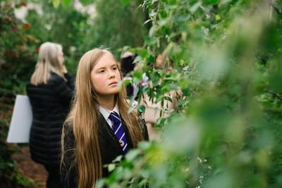

Atividade 3: Por que é que a Natureza importa

Nesta atividade, os alunos vão discutir porque é que a natureza é tão importante para as pessoas, para o planeta e para todos os Objetivos Globais.
Duração - 15 min

Introdução
- Pergunta aos alunos: de que precisam todas as pessoas para sobreviver?
- As respostas podem incluir água potável, alimentos & medicamentos.
- Diferenciar as coisas que precisas (por ex.: ar limpo para respirar) e coisas que queres (por ex.: um par de sapatos novos).
- Em seguida, pergunta aos alunos: De onde vêm esses recursos? Originalmente, todos vêm do mundo natural. Pensem em todas as coisas que o mundo natural nos proporciona, desde o ar e alimentos até às matérias-primas para os medicamentos, roupa e construção.

Objetivo 15 e os Objetivos Globais
Agora que falaram sobre os comportamentos humanos que afectam a natureza, é o momento de ver porque é isto um problema para as populações, para o planeta e para a realização dos Objetivos Globais.
Descarrega a grelha do Objetivos Globais. Na tua grelha, começa por identificar o Objetivo 15: Vida Terrestre. Individualmente ou em pequenos grupos, os alunos devem discutir que outros Objetivos Globais se relacionam com o Objetivo 15. Por exemplo:
- Objetivo 13: Ação Climática | as florestas absorvem CO2, ajudando a regular o nosso clima.
- Objetivo 14: A Vida Marinha | Se os rios são poluídos por plástico e águas residuais, estas substâncias vão para o oceano, prejudicando a vida marinha.
- Objetivo 6: Água Potável e Saneamento | Dependemos dos rios e lagos para nos abastecermos de água para beber.
- Objetivo 2: Erradicar a Fome | A natureza é a fonte dos nossos alimentos, mas ela é muitas vezes destruida para criar quintas de produção extensiva.
- Objetivo 11: Cidades e Comunidades Sustentáveis | Para que as nossas cidades passem a ser sustentáveis, precisamos de garantir que os materiais e a energia que usamos sejam renováveis.

Comentários
- Quando os alunos terminarem, pede para que alguns deles partilhem as suas reflexões.
- Encontraram algumas ligações surpreendentes?
- Qual a importância que eles dão à proteção da Vida Terrestre? Porquê?

